

Москва, 12 апреля 2017 г.
Дорогие друзья!

Во вторник 11 апреля 2017 г., в Библиотеке истории русской философии и культуры «Дом А.Ф. Лосева» состоялась вторая лекция в рамках нового цикла лекций «Греки в России XVI- XVII веков», организованного Греческим Культурным Центром – ГКЦ, который проводит кандидат исторических наук, декан факультета всеобщей истории искусств Академии живописи, ваяния и зодчества Ильи Глазунова Опарина Татьяна Анатольевна. Тема лекции:
«Путь греков в Россию»
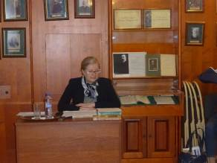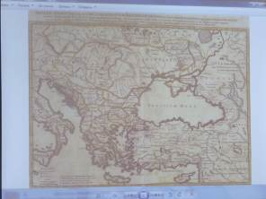
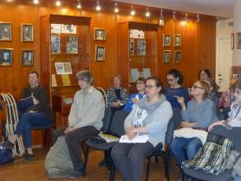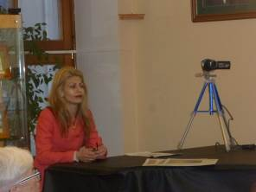
Вторая лекция «Путь греков в Россию» рассказала о судьбах православия в Османской империи, о турецком законодательстве по отношению к не-мусульманским конфессиям, о причинах, вынуждавших бывших хозяев страны покидать родину и способах достижения ими России.

Цикл лекций призван отразить уходящую корнями вглубь веков историю культурных и экономических взаимодействий двух православных народов. История контактов прослежена на примере миграций греков в Россию в XVI- XVII веках. Религиозные преследования и иные причины вызвали бегство греков в Россию. Московское царство - наследница Византийской империи, всегда принимала гонимых единоверцев. В лекциях будет рассказано о путях переселения, процедуре принятия русского подданства, механизмах адаптации, месте греков в русском обществе допетровского времени и их необыкновенных биографиях.
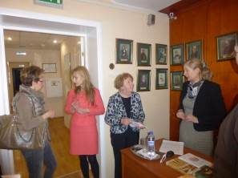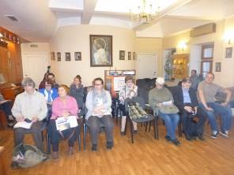
Подробное описание цикла лекций
«Греки в России XVI- XVII веков»:

Лекция 1. Завоевание Константинополя и судьбы православия

Лекция 2. Путь греков в Россию

Лекция 3. Греки в России в конце XVI в.

Лекция 4. Греки в России в XVII вв.

Лекция 5. Повседневная жизнь греков в России XVI- XVII вв.
Прилагаются фотографии и материалы с мероприятия.

С уважением,
Теодора Янници
директор Греческого Культурного Центра

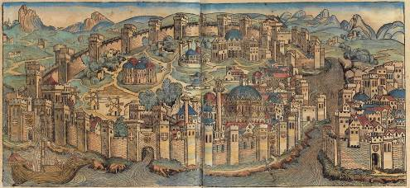

Μόσχα, 12 Απριλίου 2017

Αγαπητοί φίλοι!

Στα πλαίσια νέου κύκλου διαλέξεων, στη ρωσική, για την Ιστορία της Αρχαίας Ελλάδας, που διοργανώνει το Κέντρο Ελληνικού Πολιτισμού – Κ.Ε.Π. και οι οποίες φιλοξενούνται στις εγκαταστάσεις της Βιβλιοθήκης Ιστορίας της Ρωσικής Φιλοσοφίας και Πολιτισμού «Οίκος του φιλοσόφου Α.Φ. Λόσεφ», τηνΤρίτη 11 Απριλίου 2017 πραγματοποιήθηκε από τη διδάκτορα Ιστορίας, Κοσμήτορα της Σχολής Γενικής Ιστορίας της Τέχνης στην Ακαδημία Καλών Τεχνών «Ιλιά Γκλαζουνόβ» Τατιάνα Οπάρινα η δεύτερη διάλεξη του κύκλου με θέμα:

«Η πορεία των Ελλήνων προς τη Ρωσία»

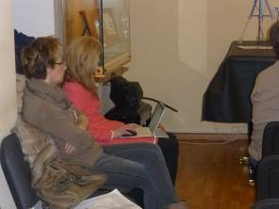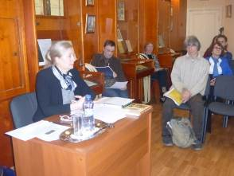

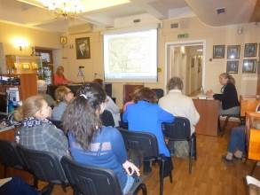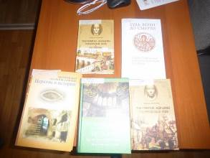

Στη δεύτερη διάλεξη, με θέμα «Η πορεία των Ελλήνων προς τη Ρωσία», η διδάκτωρ ιστορίας Τατιάνα Οπάρινα αναφέρθηκε στη μοίρα του оρθόδοξου κόσμου στην επικράτεια και στις συνθήκες της Οθωμανικής Αυτοκρατορίας, στις ιδιαιτερότητες της οθωμανικής νομοθεσίας απέναντι στους αλλόδοξους, στις αιτίες, που ανάγκασαν το χριστιανικό πληθυσμό να εγκαταλείψει την πατρίδα του προς αναζήτηση καταφύγιου, στους τρόπους μετάβασης στην ομόδοξη Ρωσία.
Ο κύκλος διαλέξεων εστιάζει στη συστηματική παρουσίαση σε υψηλό επιστημονικό και, ταυτόχρονα, κατανοητό για το Φιλέλληνα κι ομογενή ακροατή, επίπεδο της ιστορίας, της πολιτιστικής και οικονομικής σύμπραξης και ζυμώσεων των δύο ορθόδοξων λαών. Η πολιτισμική και πνευματική εγγύτητα και συγένεια των δύο λαών υπό το πρίσμα της μετοίκησης των Ελλήνων στη Ρωσία (16ος – 17ος αι.). Οι θρησκευτικές διώξεις αναγκάζουν τον ελληνικό πληθυσμό να βρει καταφύγιο στη Ρωσία και δη στο Πριγκηπάτο της Μόσχας, την Τρίτη Ρώμη, τον φυσικό συνεχιστή και κληρονόμο των παραδόσεων και πολιτισμικών-πνεμυατικών κληροδοτημάτων-αρχών του Βυζαντίου, του ανατολικού-χριστιανικού κόσμου.
Κατά τη διάρκεια των διαλέξεων παρουσιάζονται και αναλύονται τα εξής θέματα: η πορεία της μετανάστευσης, η διαδικασία απόκτησης της ρωσικής υπηκοότητας, η θέση των Ελλήνων στη ρωσική κοινωνία πριν από την εποχή του Μεγάλου Πέτρου, ενδιαφέρουσες βιογραφίες Ελλήνων.

Επισημαίνεται ότι ο κύκλος διαλέξεων μαγνητοσκοπείται και αναρτάται στο εδάφιο «Αρχείο βιντεοσκοπημένων εκδηλώσεων του Κ.Ε.Π.» του Δικτυακού μας Τόπου
http://www.hecucenter.ru/gr/videoarc/

Για περισσότερες πληροφορίες δύνασθε να απευθύνεστε στη γραμματεία του Κ.Ε.Π. στα τηλέφωνα (495) 7084809/10.
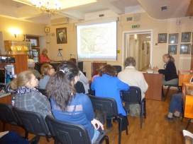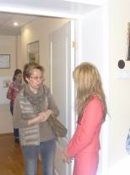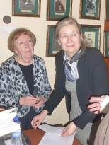

Ακολουθεί αναλυτική περιγραφή του εν λόγω κύκλου διαλέξεων.

Διάλεξη 1. «Η Άλωση της Κωνσταντινούπολης και η μοίρα της Ορθοδοξίας».
Διάλεξη 2. «Η μετανάστευση των Ελλήνων στη Ρωσική Αυτοκρατορία».
Διάλεξη 3. «Οι Έλληνες στη Ρωσική Αυτοκρατορία στα τέλη του XVI αιώνα».
Διάλεξη 4. «Οι Έλληνες στη Ρωσική Αυτοκρατορία κατά τον XVII αιώνα».
Διάλεξη 5. «Η καθημερινή ζωή των Ελλήνων στη Ρωσική Αυτοκρατορία, κατά τη διάρκεια των XVI-XVII αιώνων».

Επισυνάπτονται φωτογραφίες και υλικό από τη διάλεξη.

Με εκτίμηση,

Θεοδώρα Γιαννίτση
διευθύντρια Κέντρου Ελληνικού Πολιτισμού

